МБДОУ Детский сад №1 «Хензигбей» с. Эрзин

Поделка «Вертушка из бумаги»

Воспитатель: Кешпи О-С. К.

Эрзин 2022 г.
Необходимо вырезать квадрат. С каждого угла необходимо сделать надрез по красным линиям, до половины центра квадрата. Приложить один угол с голубой точкой к красной точке в центре листа. И сделать тоже самое с тремя оставшимися углами. Проколоть центр конструкции с помощью шпашки. Заклеить концы шпашки пластилином. И вот вертушка готова!
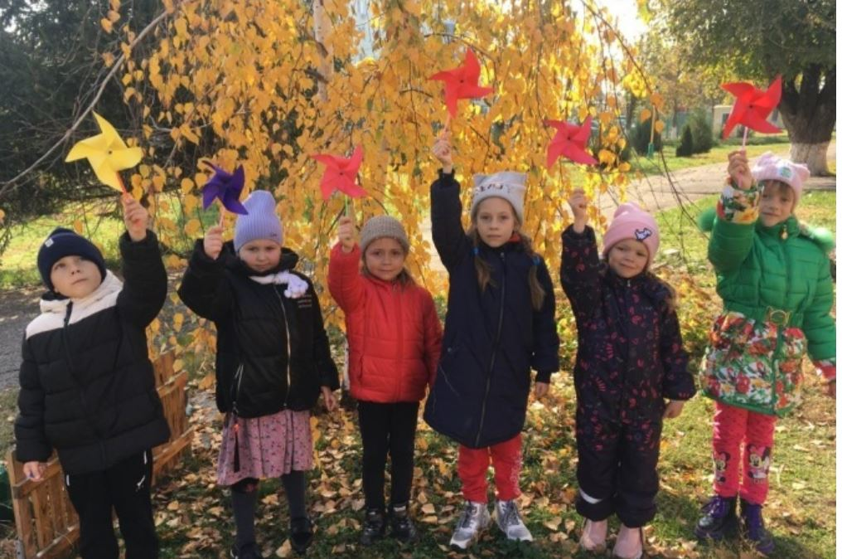

Что ты увидишь?
Когда ты будешь дуть на вертушку, она начнет крутиться!
А ты знаешь?
Ветер- это источник энергии. С его помощью можно добывать электричество.
Чтобы предотвратить ветер в электричество, используют огромные ветряные мельницы- ветрогенераторы. Они очень похожи на эту вертушку.
Чем сильнее дует ветер, тем быстрее крутятся лопасти ветрогенератора. Так и вырабатывается электричество.
Как это работает?
Ветер давит на лопасти вертушки. Ветер любит свободу, а потому подталкивает лопасти, заставляя их крутиться. Если ветер будет дуть постоянно, то и вертушка будет крутиться все время.
